Zadanie należy odesłać pod adres mailowy
podroz.chrustowo@gmail.com do poniedziałku 19 maja br. godziny 22.00

Zadanie 24 - Barcelona - sport
Barcelona - stolica Katalonii i drugie co do wielkości po Madrycie miasto Hiszpanii. Położona nad Morzem Śródziemnym. Barcelona jest zaliczana do grupy najpiękniejszych miast Europy. Na każdym kroku można spotkać tu zabytkową architekturę, urokliwe uliczki i parki. W 1992 r. miasto organizowało Letnie Igrzyska Olimpijskie.
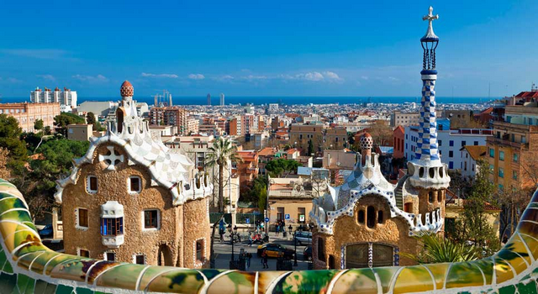
Odpowiedzcie na podane niżej pytania.
Pytanie 1.
Jak nazywa się kraina Hiszpanii, w której leży Barcelona?
Pytanie 2.
Co przedstawia ilustracja poniżej i z jakim ważnym sportowym wydarzeniem jest związana?
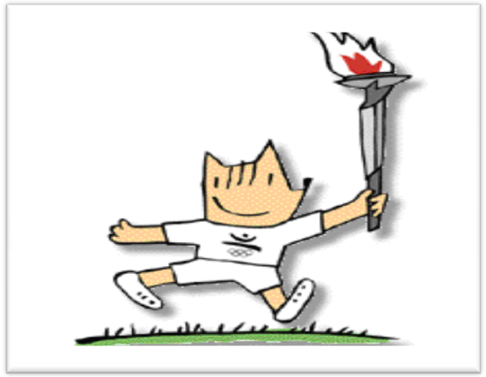

Pytanie 3.
Jakie reprezentacje państw grały w finale piłki nożnej na Letnich Igrzyskach Olimpijskich w 1992 ? – podaj również wynik tego meczu.
Pytanie 4.
Którego polskiego sportowca zdjęcie znajduje się w galerii sław muzeum FC Barcelona i za jakie osiągnięcia spotkał go ten zaszczyt? - Maciej Żurawski - Bogdan Wenta - Robert Lewandowski
Pytanie 5.
Za którego trenera zespół FC Barcelona osiągnął największe sukcesy? – Carlo Ancelotti - Jerzego Engela – Pepe Guardiola
Pytanie 6.
W którym roku FC Barcelona grała w Poznaniu na stadionie przy ul. Bułgarskiej z Lechem Poznań i jaki był wynik tego meczu?
Życzę powodzenia!

